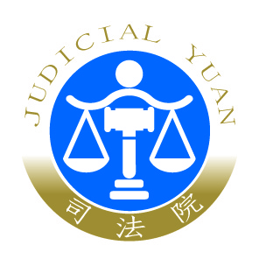 | 司 法 院 新 聞 稿  發稿日期：107年7月10日  發稿單位：大法官書記處  連 絡 人：專門委員 李姿燕  連絡電話：02-23618577#430 編號：107-085

司法院大法官為審理會台字第13398號監察院就政黨及其附隨組織不當取得財產處理條例聲請釋憲案
如期召開公開說明會
司法院大法官為審理會台字第13398號監察院為行使調查權，認所適用之政黨及其附隨組織不當取得財產處理條例，有違憲疑義，聲請解釋憲法及統一解釋案，訂於今日下午2時30分起，於憲法法庭召開關於釋憲聲請部分應否受理之說明會。因瑪莉亞颱風來襲，臺北市政府宣布下午4時停班停課，說明會將如期舉行，並於停班停課前結束。
本次公開說明會出席人員預定有本案聲請人監察院代表仉桂美委員、劉德勳委員及陳先成調查官；關係機關部分，有系爭法律主管機關代表行政院羅秉成政務委員出席。大法官另衡酌本件聲請受理與否攸關司法院大法官審理案件法第5條第1項第1款之適用，並請臺灣大學林明昕教授、臺北大學陳愛娥副教授、政治大學廖元豪副教授、輔仁大學楊子慧副教授、中央研究院李建良研究員及蘇彥圖副研究員與會提供意見，作為審理案件之參考。
說明會會議進行流程預定如下；其他相關事項，例如旁聽證之發給，司法院已於6月22日另行以公告對外揭示，並上傳於本院大法官網站供民眾點閱。
時 間 | 議 程
14：30 - 14：35 | 主席致詞（5分鐘）
14：35 - 14：40 | 聲請人監察院代表說明（5分鐘）
14：40 - 14：45 | 關係機關行政院代表說明（5分鐘）
14：45 - 15：15 | 專家學者說明（每人各5分鐘，共6人計30分鐘）
15：15 - 16：00 | 大法官提問及機關、學者回應（45分鐘）

